内网信息收集可以从本机信息收集、域内信息收集、内网资源探测等方面进行。通过内网信息收集，我们可以对当前主机的角色、当前主机所在内网的拓扑结构有整体的了解，从而选择更合适、更精准的渗透方案。
- 查看网络配置信息
  - ipconfig /all
- 查看操作系统
  - systeminfo
  - 英文系统：systeminfo | findstr /B /C:"OS Name"/C:"OS Version"
  - 中文系统：systeminfo | findstr /B /C:"OS 名称"/C:"OS 版本"
- 查看端口连接信息
netstat -ano
- 查看进程信息
tasklist
查询主机进程信息，并过滤出进程的路径、名称和PID。
wmic process get Name,ProcessId,ExecutablePath
查看指定进程的路径信息
wmic process where Name="进程名称" get ExecutablePath
- 查看服务信息
查看当前所有服务的信息，并过滤出服务的名称、路径、启动权限、运行状态信息
wmic service get Caption,Name,PathName,StartName,State
查看指定服务的信息，并过滤出服务名称、路径、和运行状态
wmic service where Name="服务名称" get Caption,Pathname,State
- 查看计划任务信息
  - schtasks /query /v /fo list
- 查看自启动程序信息
  - 查看当前主机上所有的自启程序信息，并过滤出程序名称、所执行的命令、注册表的路径、所属用户
wmic startup get Caption, Command, Location, User
- 查看系统补丁安装信息
  - 查看当前主机安装的补丁列表，并过滤出补丁链接、名称、描述、补丁编号以及安装时间，我们可以根据目标主机的操作系统版本和缺少的补丁来辅助后面的提权操作。
  - wmic qfe get Caption, CsName, Description, HotFixID, Installedon
- 查看应用安装信息
  - 查看目标主机上安装的应用软件信息，并过滤出应用的名称和版本。
  - wmic product get Caption, Version
- 查看本地用户/组信息
  - 查看本地用户：net user
  - 查看指定用户详情信息：net user <username>
  - net localgroup administrators #查看本地管理员组
  - net user<username> <password>/add #创建本地用户
  - net localgroup administrators <username> /add #将用户加入本地管理员组
- 查看当前登录的用户
  - query user
- 识别杀毒软件，使用python脚本文件，AVCheck.py
  - 在目标机器执行tasklist命令，将命令内容导出到文件1.txt
  - 攻击机使用蚁剑，MSF等工具下载1.txt
  - 攻击机中有杀软识别.txt文件，运行python AVCheck.py 1.txt
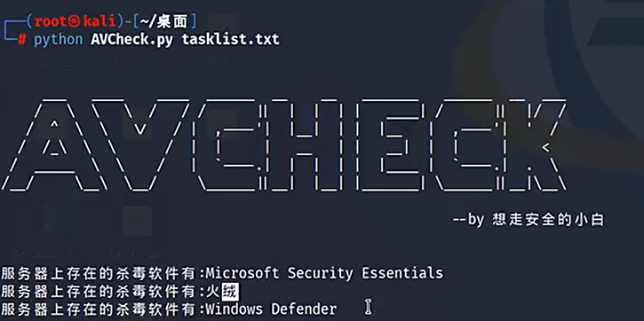
13.使用脚本wmic_info.bat一键信息收集，通过蚁剑，MSF等工具上传到目标机器，运行脚本，生成out.html文件，查看内容。

